- Ипотека кредит (С блок 12.2 кисми “в”, “г” бандлари)
- 2693 карорда 2024 йил 1 июлгача, 2024 йил 1 июлдан бошлаб таваккалчилик даражасини хисоблаш буйича 3, 5 иловалар уз кучини йукотганми?
3-ИЛОВА
2024 йил 1 июлга қадар аҳолига ажратилган ипотека кредитларининг таваккалчилик даражалари*

Тавсифи | Кредит суммасини гаров суммасига нисбати (КГН)**
 | КГН<50% | 50%<КГН<75% | 75%<КГН<100% | 100%<КГН
Таваккалчилик даражаси | 35% | 50% | 100% | 150%

5-ИЛОВА
2024 йил 1 июлдан бошлаб жисмоний шахсларга ажратилган ипотека кредитларининг таваккалчилик даражалари*
Тавсифи |  | Жисмоний шахсларнинг қарз юки кўрсаткичи (ҚЮК)**
 |  | ҚЮК ≤ 60%*** | 60%***< ҚЮК ёки ҚЮКни аниқлаш имкони бўлмаса
Кредит суммасини гаров суммасига нисбати(КГН) | КГН<50% | 35% | 50%
 | 50%≤КГН<75% | 50% | 100%
 | 75%≤КГН<100% | 100% | 150%
 | 100%≤КГН | 150% | 150%

- 3697 карор 4-илова буйича кредит ажратилган даврдан катъий назар таваккалчилик даражаси 4-иловага асосан хисобланадими?
4-ИЛОВА
Жисмоний шахсларга берилган ипотека кредитларининг таваккалчилик даражалари*
Тавсифи |  | Қарз юки кўрсаткичи (QYK)**
 |  | QYK≤ 50% | 50%< QYK ёки QYKни аниқлаш имкони бўлмаса
Кредитнинг гаровга нисбати кўрсаткичи(KGN) | KGN<50% | 35% | 50%
 | 50%≤ KGN<80% | 50% | 100%
 | 80%≤ KGN<100% | 100% | 150%
 | 100%≤ KGN | 150% | 150%

- Автокредит (С блок 12.2 кисми “д”, “е”, “ж” бандлари)
- 2693 карорда 2023 йил 20 августдан 2024 йил 1 июлга кадар, 2024 йил 1 июлдан бошлаб таваккалчилик даражасини хисоблаш буйича 4, 6 иловалар уз кучини йукотганми?
4-ИЛОВА
2023 йил 20 августдан 2024 йил 1 июлга қадар жисмоний шахсларга автомобиль сотиб олиш учун ажратилган кредитларнинг таваккалчилик даражалари*

Тавсифи | Кредит суммасини гаров суммасига нисбати (КГН)**
 | КГН ≤ 75% | 75% < КГН < 100% | 100% ≤ КГН
Таваккалчилик даражаси | 100% | 150% | 200%

6-ИЛОВА
2024 йил 1 июлдан бошлаб жисмоний шахсларга автомобиль сотиб олиш учун ажратилган кредитларнинг таваккалчилик даражалари*
Тавсифи |  | Жисмоний шахсларнинг қарз юки кўрсаткичи (ҚЮК)**
 |  | ҚЮК ≤ 60%*** | 60%*** < ҚЮК ёки ҚЮКни аниқлаш имкони бўлмаса
Кредит суммасини гаров суммасига нисбати(КГН) | КГН ≤ 75% | 100% | 150%
 | 75% < КГН | 150% | 200%

- 3697 карор 5-илова буйича кредит ажратилган даврдан катъий назар таваккалчилик даражаси 5-иловага асосан хисобланадими?
5-ИЛОВА
Жисмоний шахсларга автомобиль сотиб олиш учун берилган кредитларнинг таваккалчилик даражалари*
Тавсифи |  | Қарз юки кўрсаткичи (QYK)**
 |  | QYK ≤ 50% | 50% < QYK yoki QYKни аниқлаш имкони бўлмаса
Кредитнинг гаровга нисбати кўрсаткичи(KGN) | KGN ≤ 75% | 100% | 150%
 | 75% < KGN | 150% | 200%

- Узбекистон Республикаси Марказий банкнинг 2025 йил 16 декабрдаги 35/13-сон “Банклар томонидан жисмоний ва юридик шахсларга ажратиладиган кредитларнинг йиллик фоиз ставкасидан келиб чикиб таваккалчилик даражаларини урнатиш тугрисидаги” карорини бекор килиш хакидаги карорида:
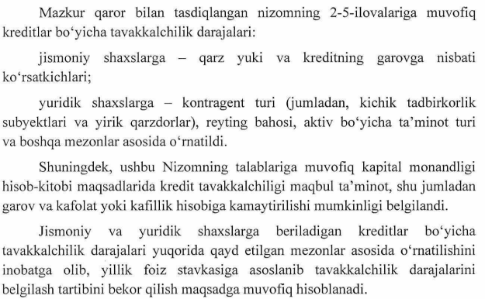
Шунга асосан 2023 йил 20 августдан 2024 йил 1 июлга кадар, 2024 йил 1 июлдан бошлаб таваккалчилик даражасини йиллик фоиз ставкасига асосланиб хисоблаш бекор килинадими? (С блок 12.2 кисми “д”, “е” бандлари). Бекор килинган булса, таваккалчилик даражасини нечи % булади?
- 2024 йил 1 июлдан бошлаб 2025 йил 1 январга қадар қарз юки 60 фоиз ва ундан паст ҳолда жисмоний шахсларга ажратилган кредитлар (С блок 12.2 кисми “з”, “и” бандлари)
- 2693 карорда 1-илова 13¹ ва 13² бандлари уз кучини йукотганми? Уз кучини йукотган булса, С блок 12.2 кисми “з”, “и” бандларига таваккалчилик хисобланадими?

- Қайта тикланадиган энергия манбалари учун ажратилган кредитлар (С блок 12.2 кисми “м” банди):
- 2693 карорда 1-илова 5¹ уз кучини йукотганми? Уз кучини йукотган булса, С блок 12.2 кисми “м” бандига таваккалчилик хисобланадими?

- Жисмоний шахсларга ажратилган юқорида кўрсатилмаган бошқа барча кредитлар (С блок 12.2 кисми “р” банди):
- 2693 карорга асосан:
2021 йил 1 мартга қадар жисмоний шахсларга ажратилган кредитлар бўйича 100 фоиз;
2021 йил 1 мартдан 2024 йил 1 июлга қадар жисмоний шахсларга ажратилган бошқа кредитлар бўйича уларнинг йиллик фоиз ставкаси:
24 фоиз ва ундан паст бўлганда 100 фоиз;
24 фоиздан 28 фоизгача бўлганда 150 фоиз;
28 фоиз ва ундан юқори бўлганда 200 фоиз миқдорида таваккалчилик даражаси хисобланар эди. Узбекистон Республикаси Марказий банкнинг 2025 йил 16 декабрдаги 35/13-сон “Банклар томонидан жисмоний ва юридик шахсларга ажратиладиган кредитларнинг йиллик фоиз ставкасидан келиб чикиб таваккалчилик даражаларини урнатиш тугрисидаги” карорини бекор килиш хакидаги карорига асосан йиллик фоиз ставкасига асосланиб хисоблаш бекор килинган. Таваккалчилик даражаси 100% белгиланадими?

